Skrzyp polny (Eguisetum arvense)
Ten najpospolitszy z rosnących w Polsce skrzypów od wieków stosowany jako bogate źródło krzemu i środek moczopędny, dzisiaj jest nieco zapomniany. Jego diuretyczne, czyli moczopędne działanie hamują nieco zawarte w zielu saponiny. Także zawarta w zielu krzemionka jest w związku z tym słabo przyswajalna. Aby podnieść te walory, należy do odwarów i innych przetworów z jego ziela dodać nieco kwasu, na przykład askorbinowego, czyli witaminy C, która zniweluje wpływ saponin, o czym wiadomo od stosunkowo niedawna. Być może skrzyp dzięki temu wróci do szerszego użytku?
Surowcem jest ziele skrzypu, pozyskiwane późną wiosną i w ciągu lata. Należy przy tym zwrócić uwagę na to, gdzie zbieramy ziele. Skrzyp jest jedną z niewielu roślin bardzo odpornych na działanie powszechnie dziś stosowanych w rolnictwie herbicydów, nawet bardzo silnych, takich jak roundup, należy więc upewnić się, że miejsce, w którym zbieramy surowiec nie zostało nimi skażone.
Zawarte w zielu skrzypu flawonoidy zwiększają ilość wydzielanego moczu, zapobiegają tworzeniu się kamieni moczowych, działają lekko rozkurczowo, przeciwobrzękowo i uszczelniają też naczynia krwionośne. Można stosować wyciągi ze skrzypu także odtruwająco, poprawia on pracę wątroby. Stosowany wewnętrznie oraz zewnętrznie wyciągi ze skrzypu poprawiają też elastyczność skóry, włosów i paznokci, wspomagają leczenie owrzodzeń i odleżyn, mogą też być stosowane przeciwwysiękowo i przeciwkrwotocznie, zwłaszcza przy krwotokach z nosa, stanach zapalnych układu oddechowego, zapaleniach śluzówki jamy ustnej i w chorobach alergicznych. W tych przypadkach dobrze sprawdza się skrzyp jako składnik mieszanek ziołowych do zaparzania.
Z innych ciekawych zastosowań warto wspomnieć o kulinarnym wykorzystaniu strobili, które nadają się do spożycia po ugotowaniu. Trzeba pamiętać , ze wszystkie gatunki skrzypów zawierają tiaminazę, która jest bardzo szkodliwa, ponieważ rozkłada witaminę B1. W czasie gotowania enzym ten się rozkłada, zatem gotowane produkty ze skrzypów są bezpieczne
Oprócz skrzypu polnego rośnie w naszym kraju kilkanaście innych gatunków skrzypu, między innymi skrzyp łąkowy, bardzo podobny dla laika do skrzypu polnego, oraz skrzyp leśny, również wartościowy leczniczo. Jest także skrzyp olbrzymi, który jest rośliną rzadką i zasługującą na ochronę.

Przynależność systematyczna
Domena | eukarioty
Królestwo | rośliny
Klad | rośliny naczyniowe
klad | paprotniki
Klasa | skrzypowe
Rząd | skrzypowce
Rodzina | skrzypowate
Rodzaj | skrzyp
Gatunek | Skrzyp polny

Występowanie i biologia
Wieloletnie rośliny zielne z dużymi kłączami. Skrzyp polny rośnie chętnie na glebach o nieprzepuszczalnym podłożu, na suchszych i średnio wilgotnych łąkach i pastwiskach, ugorach, przydrożach. Inne gatunki skrzypów spotkamy w różnych zbiorowiskach roślinnych, w lasach, na bagnach, na rozlewiskach.
Ciekawostki
Wysoka zawartość krzemionki wysycającej całą roślinę pozwalała wykorzystywać skrzypy do czyszczenia i polerowania przedmiotów metalowych.
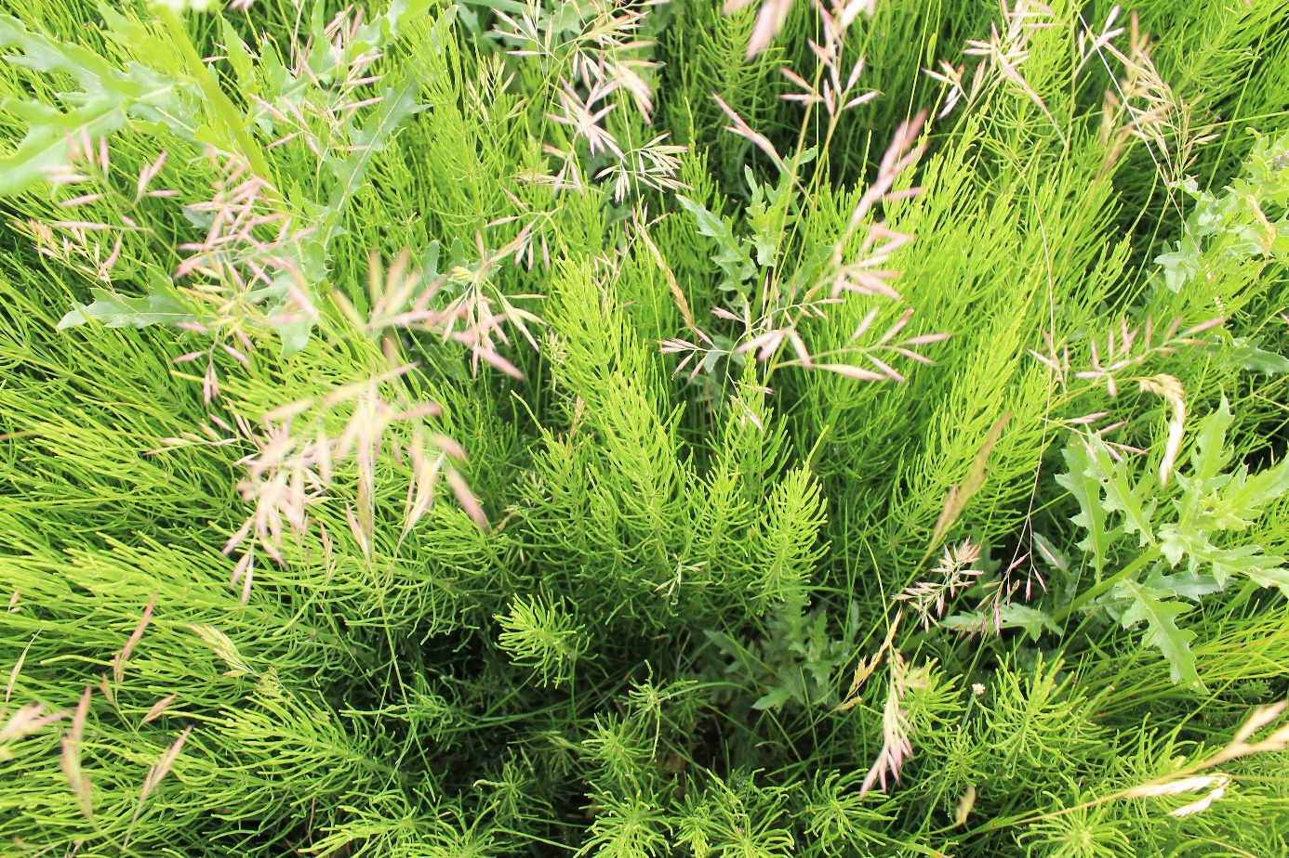
Skrzyp polny fot Aleksandra Ziółkowska
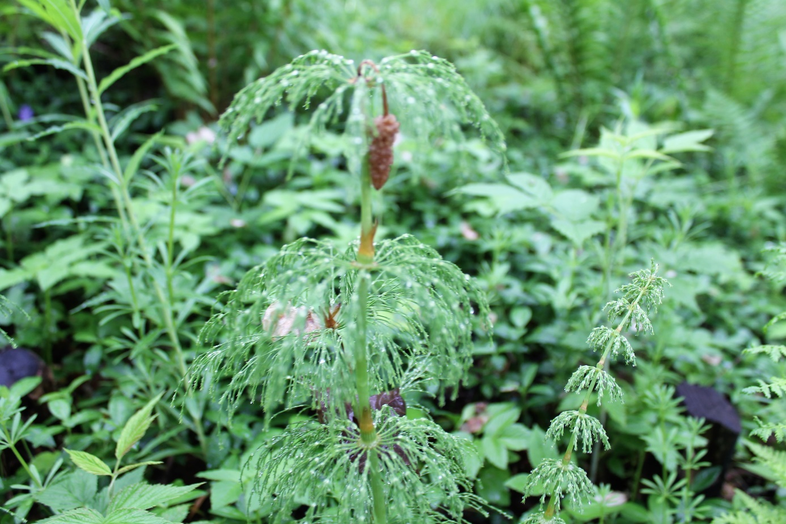
Skrzyp leśny fot Aleksandra Ziółkowska

